…словно драгоценные самоцветы Швеция и Дания очаровывают
своею красотой и волшебством, сказочностью и романтикой…
Швеция & Дания
Рига – Стокгольм – Копенгаген – Берлин
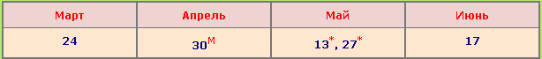
День 1.
08:30 – выезд со Львова. Пересечение границы. В зависимости от прохождения границы и при наличии времени: посещение старинного города - Люблин. Сердце Люблина - Старый Город с многовековыми каменицами, узкими улочками и архитектурными памятниками: Краковские ворота, Доминиканский монастырь, кафедральный собор вместе с ризницей и сокровищницей, Старый Театр, который является одним из самых ценных и интересных…
Переезд по территории Польши. Поселение и ночлег в отеле на территории Польши.
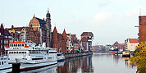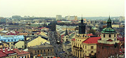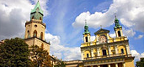
День 2.
Завтрак. Выселение из отеля. Переезд в Ригу.
Пешеходная экскурсия «Город черепичных крыш - Рига». Много зелени и воды, чудесная архитектура, множество кафе и ресторанчиков – это и есть Рига, частица «старой доброй» Европы. В историческом центре Риги поместилась почти вся история архитектуры от Средневековья и до начала ХХ века. Это сооруженная в XIII столетии церковь Св. Петра, церковь Св. Георгия, церковь Св. Иоанна, отреставрированная часть городского вала и удивительный средневековый дворик Янясета.
Ориентировочно в 18:00 размещение на борту парома. Нас ждет Швеция – страна озер и бурных рек, высоких гор и тысяч маленьких островов, небольших деревушек и оживленных городов .Ночь на пароме.
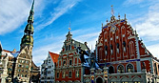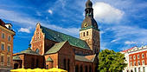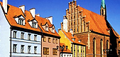
День 3.
Завтрак на пароме (оплачивается дополнительно). Прибытие в порт.
Нас приветствует королевская столица Швеции – Стокгольм. Экскурсия «Стокгольм - красавец на воде» - 60 мостов и 14 островков, а на них: Королевский дворец (самый большой в мире!), Старый город - Gamla Stan, собор Святого Николая - место коронации шведских монархов, Домский Собор и Рыцарский остров! В слиянии ритмов прошлого и настоящего город поражает своей загадочностью и величием!!!
Предлагаем посетить экскурсии на выбор: «Ратуша - Три золоченных короны» (30€/дети до 12 лет 18€). Архитектура национального романтизма и ее самый известный силуэт –ратуша Стокгольма.
«Королевский Стокгольм» (взрослые - 38€/дети до 12 лет - 18€). Самый большой по площади действующий Королевский дворец Европы. Мы зайдем в Сокровищницу и сможем узнать, почему Шведский король не носит корону на голове.
«Тайный Фрегат Vasa» (взрослые - 38€/дети до 12 лет - 18€). Нас ждет единственный в мире сохранившийся до наших дней корабль 17-го века. Он должен был олицетворять гордость королевского флота. Но… Об этом наша история.
Вечерняя экскурсия «Шарм и великолепие старого города – Gamla Stan» - (взрослые - 18€/дети до 12 лет - 10€). Мы попадем туда, где по-прежнему царит дух рыцарских времен. Сказочные домики, крошечные башенки, мощеные улочки.
Стокгольм со своей столицей манит и очаровывает, но нам пора в путь ведь нас ждет город Ганса Христиана Андерсена – Копенгаген. Ночной переезд в Копенгаген.
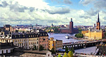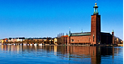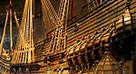

День 4.
Приезд в Копенгаген. Приглашаем окунуться в сказку! Экскурсия «Копенгаген – город королевских чудес»: дворец королевы Маргарет - Амалиенборг, памятник епископу Абсалону - основателю города, рыбацкая гавань Нюхавн, дом Ганса-Христиана Андерсена, Мраморная церковь, Ратушная площадь, на которой хранится уникальный барометр, в солнечную погоду на нем появляется фигура девушки на велосипеде, а в пасмурную - с зонтиком в руке! Непередаваемая атмосфера города создает ощущение сказочности…
Всех желающих приглашаем на экскурсию «Тайны и легенды Королевских Замков» (взрослые - 60€, дети до 12 лет - 38€): замок «Гамлета» - Кронборг, а также замок превосходной красоты – Фредериксборг!!! Переезд в летнюю резиденцию королевы

Маргарет II – дворец Фредериксборг, роскошный замок на трех островках. Исторический музей, Национальная портретная галерея с коллекциями датских мастеров, великолепный фонтан, который венчает владыка морей Нептун, приоткроют Вам дверцу в историю. А изящество королевского вкуса мы сможем оценить, прогулявшись по роскошному королевскому парку: плакучие ивы, белоснежные лебеди и лабиринты дорожек вокруг водоемов – романтика здесь повсюду… Морские волны и зеленые берега, а над ними возвышается могучий и неприступный, величественный и романтический замок Кронборг - "Коронный замок" датских королей. Известная по шекспировской трагедии «крепость Гамлета – “Эльсионоре”»: строгие фасады, угловые башни, мифологический “Спящий викинг”, а также крепостной вал, на котором признаются в любви друг другу бронзовые статуи Гамлета и Офелии! Возвращение в Копенгаген.
Предлагаем посетить экскурсии на выбор: «Кристиансборг - Королевские палаты» (взрослые - 38€/дети до 12 лет - 18€). Дворец уникален не только своим внутренним и внешним убранством. Роскошь дворцовых залов, эффектные бальные комнаты и прекрасные апартаменты. Королевская семья часто пользуется этим замком для проведения приемов.
«Розенборг – замок роз» (взрослые - 38€/дети до 12 лет - 18€). Замок изящный, нежный, воздушный, похожий на сказочный дворец. Старинный стиль и история великого преобразователя Копенгагена – короля Кристиана IV ждет нас.
«Королевский Копенгаген» (взрослые - 38€/дети до 12 лет - 18€). Датская монархия – старейшая в мире, и сейчас столица страны – это город королевы. Нас ждут истории о королевской династии, замок Росенборг, Королевская сокровищница, старейшие Королевские сады. Мы словно совершим путешествие в прошлое, приоткроем окно, сквозь которое можно заглянуть в мир монархов Дании и увидеть, как они жили в далеко ушедших от нас днях.
А также рекомендуем совершить прогулку на кораблике «По каналах Копенгагена» (взрослые - 18€/дети до 12лет-10€).
Ночлег в отеле на территории Дании.
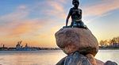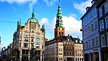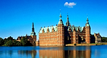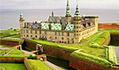

День 5.
Завтрак. Выселение из отеля. Переезд в Германию. Обзорная экскурсия «Откровение Берлина» по одному из самых удивительных и ярких городов на земле, где современность и традиции дополняют друг друга столь гармонично, что самые красивые и таинственные уголки открыты для нас. Великолепное здание Рейхстага, Берлинский кафедральный собор, музейный остров, Бранденбургские ворота! Каждый, кто приезжает в Берлин, так или иначе, попадает под магическое обаяние этого города, его живого и непринужденного шарма…
Предлагаем посетить экскурсии на выбор: музей Пергамон - архитектурные шедевры Древнего мира: знаменитый Пергамский алтарь одно из семи чудес света, ворота Иштар из Вавилона, ворота Милетского рынка – и все эти сокровища в оригинале! (взрослые-30€, дети до 12 лет-18€).
«Пива много не бывает» (взрослые-30€, дети до 12 лет-18€). Во время, которой мы познакомимся с историей пивоварения и процессом изготовления, узнаем что такое «метр пива» и попробуем его на вкус! Также нам расскажут, чем берлинское пиво отличается от баварского, а закрепить свои пивные познания нам поможет бокал прохладного пива и вкуснейший ужин в лучших немецких традициях!!! Переезд в Польшу. Ночлег в отеле на територии Польши.
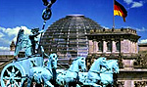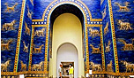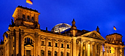
День 6.
Завтрак. Выселение из отеля. Переезд во территории Польши.
В зависимости от прохождения границы и при наличии времени: посещение резиденции семьи Потоцких. Ланцутский замок - когда-то «Мекка» польских аристократов, а сегодня - место восхищения красотой и богатством прекрасного дворцового комплекса, оранжерей и знаменитого каретного двора (вх. билеты опл. доп.).
Возвращение в Украину. Прохождение границы. Ориентировочно в 23.00 – 24:00 прибытие во Львов.

Стоимость тура
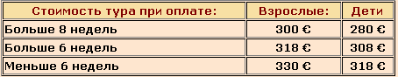
Стоимость тура отличается от обычной: М.п. - Майские праздники (изменения программы, тарифов и стоимости тура). SPO- Cпециальное предложение - (изменения программы и стоимости тура). *- сезонная доплата в 2013 году - 16 евро **- сезонная доплата в 2013 году - 18 евро
Майские праздники
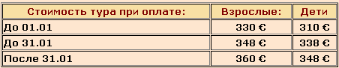
Стоимость включает: • страховка (групповая); • проезд по маршруту автобусом туркласса; • сопровождение гида-руководителя; • проживание в отеле 2*- 3* с завтраками; • экскурсии, указанные в программе; • визовая поддержка; • проезд в 4 –х местной каюте эконом - класса (без окна) на нижней палубе БЕЗ завтрака. На пароме: Рига - Стокгольм В каютах: душ, туалет.
Стоимость не включает: • рекомендованные программы; • входные билеты в экскурсионные объекты; • доплата за размещением в каютах более высокого класса; на пароме Рига – Стокгольм: в 2-х местной каюте – 48 евро/чел. (один паром); в 1-но местной каюте – 118 евро/чел. (один паром); • завтрак на паромах - 11 евро/чел. (один паром); • проезд в общественном транспорте; • личные расходы (обеды, ужины, сувениры); • консульский сбор - 35€
Ответственная за тур:
Менеджер: Ромас Виктория
Тел. 0931281283 , 0668728679, 050 4030360
viktoriadance14@gmail.com
С ув. туристическая фирма «Туда-Сюда

